**Aromaterapia i jej cudowne działanie**

**Od lat aromaterapia była pomijana w leczeniu schorzeń i dolegliwości. Niepotrzebnie! Warto, by skutki inhalacji i kąpieli zapachowych na nowo zagościły w naszym codziennym życiu.**

**Aromaterapia - czyli co?**

Olejki terapeutyczne znane są od dawna - coraz więcej o nich wiemy, bo zyskują nowe zastosowania z każdym rokiem. Jednak jest wiele osób, które wątpią w ich lecznicze zdolności. Niesłusznie! Historia aromaterapii sięga aż tysięcy lat przed nami. Wówczas było to wrzucanie odpowiednich drewienek do ogniska, które zyskiwało wówczas charakterystyczny zapach. Dziś wyciągi z liści, drewna, kwiatów, ziół zamyka się w buteleczkach, a **aromaterapia** powinna być znana każdemu!

**Przez nos - do zdrowia**

Naprawdę! Zdrowia! Udowodniono już, że *aromaterapia*, a właściwie olejki eteryczne działają na nasze ciało i umysł. W zależności od ich rodzaju mogą relaksować, koić nasze zszargane nerwy, uspokajać, ale przyspieszają też gojenie się ran, odkażają je i działają przeciwgrzybiczo, antybakteryjnie oraz antywirusowo. Dobrze dobrana [aromaterapia](https://expertaroma.pl/magia-zapachu-fakty-i-mity/czym-jest-aromaterapia-zastosowanie/)pomaga w bólu głowy, kaszlu oraz katarze - jest zaliczana do medycyny alternatywnej, która jest bezpieczna nawet dla.. kobiet w ciąży!

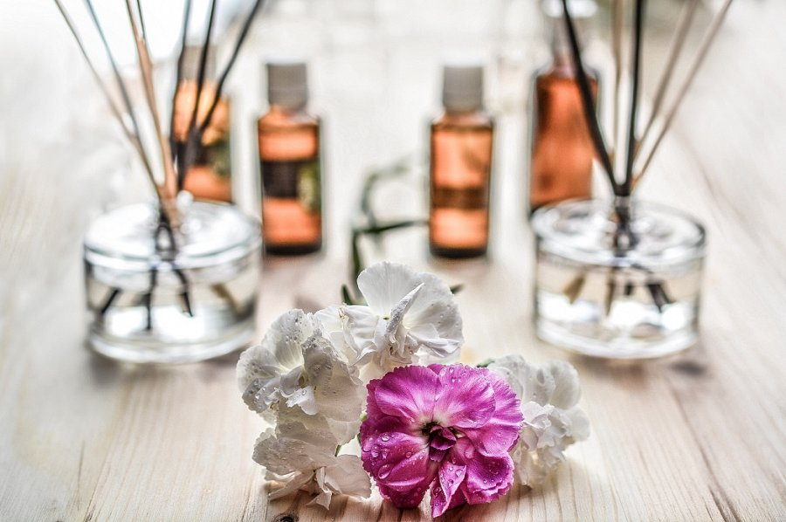

**Aromaterapia i jej tajemnice**

Jak należy stosować olejki w *aromaterapii*? Przede wszystkim z rozsądkiem. Tradycyjnie można używać ich do inhalacji. Należy wkropić parę kropel do ciepłej wody i wdychać unoszące się opary. Można też stosować je w formie okładów na rady lub bolącą głowę. Najpopularniejszym sposobem jest jednak - kąpiel. To dobrze bo... kto jej nie lubi?